第七单元测试卷（二）

一、我会填。

1. 小明有图书12本,小英有图书15本,小明的图书比小英的少(　　)%,小英的图书比小明的多(　　)%。

2. =(　　)%=(　　)÷40=(　　)(填小数)=(　　)成

3. 30米的20%是(　　)米,6吨比(　　)吨多20%。

4. 30米的刚好是40米的(　　)%。

5. 一种复读机的原价是160元,现价是140元,降低了(　　)%。

6. 爸爸去年1月份把20000元存入银行,定期两年,如果年利率是2.79%,两年后爸爸可得利息(　　)元,一共可取回(　　)元。

7. 一种商品降价15%后的价格是170元,这种商品的原价是(　　)元。

二、我会选择。(把正确答案的序号填在括号里)

1. 有甲、乙两数,已知(甲数-乙数)÷乙数=60%,这里的60%表示(　　)。

A. 乙数比甲数少60%

B. 甲数比乙数多60%

C. 甲数是乙数的60%

2. 甲数的60%与乙数的75%相等,甲数(　　)乙数。

A. > B. < C. =

3. 工厂建厂房用了20万元,比计划节约了10%,原计划用(　　)万元。

A. 20×(1-40%) B. 20÷(1+10%) C. 20÷(1-10%)

4. 一种录音机,每台的售价从220元降低到120元,降低了百分之几?正确的列式是(　　)。

A. 120÷220 B. (220-120)÷120 　　　C. (220-120)÷220

三、我会判断。(对的在括号里画“√”,错的画“✕”)

1. 一件商品的原价是200元,先提价20%,再八折出售,仍卖200元。 (　　)

2. 甲数比乙数多75%,乙数就比甲数少75%。 (　　)

3. 某商品打八折销售,就是降价80%。 (　　)

4. 今年的产量比去年增产三成五,就是今年的产量比去年增产35%。 (　　)

四、解方程。

x-15%x=8.5 　　x+24%x=1.86 　　　　　x-25%x= $\frac{3}{2}$

五、看图列式并计算。

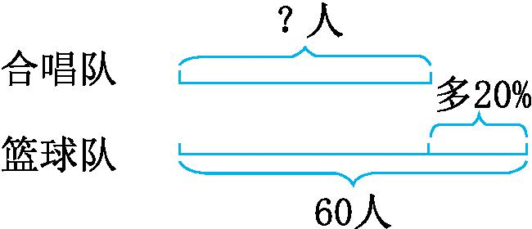

六、我会解决问题。

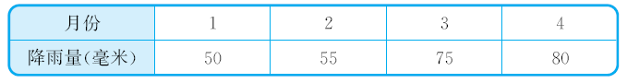1. 下表是2011年某地区1~4月份的平均降雨量的统计表,根据统计表提供的信息,请你算一算降雨量最多的月份比降雨量最少的月份多百分之几?

2. 修一条长400米的路,第一天修了25%,第二天修了30%,两天共修了多少米?

3. 兰兰将500元人民币存入银行(整存整取两年期),年利率按2.79%计算。两年后,她能买价值为550元的山地车吗?

4. 修一条公路,第一天修了全长的30%,第二天修了全长的40%,第二天比第一天多修200米,这条公路全长多少米?

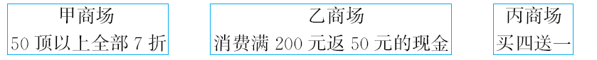5. 王老师要给参加夏令营的90名学生每人发一顶营帽,有三家商场的帽子款式和价格符合要求,每顶帽子的定价是20元。由于买的数量多,三家商场的优惠如下:

请你算一算在哪家商场买最便宜?

参考答案

一、1. 20　25

2. 40　16　0.4　四

3. 6　5

4. 25

5. 12.5

6. 1116　21116

7. 200

二、1. B　 2. A 3. C　 4. C

三、1. ✕　 2. ✕　 3. ✕　 4. √

四、 　x-15%x=8.5

解:0.85x=8.5

0.85x÷0.85=8.5÷0.85

x=10

x+24%x=1.86

解:1.24x=1.86

1.24x÷1.24=1.86÷1.24

x=1.5

x-25%x= $\frac{3}{2}$

解:0.75x=1.5

0.75x÷0.75=1.5÷0.75

x=2

五、解:设合唱队有x人。

x+20%x=60

1.2x=60

x=60÷1.2

x=50

六、1. (80-50)÷50

=30÷50

=60%

答:降雨量最多的月份比降雨量最少的月份多60%。

2. 400×25%+400×30%

=100+120

=220(米)

答:两天共修了220米。

3. 500×2.79%×2

=13.95×2

=27.9(元)

500+27.9=527.9(元)　527.9元<550元

答:她不能买价值为550元的山地车。

4. 解:设这条公路全长x米。

40%x-30%x=200

0.1x=200

x=2000

答:这条公路全长2000米。

5. 甲商场:　20×70%×90

　　 =14×90

　　 =1260(元)

乙商场:20×90-20×90÷200×50

　　 =1800-450

　　 =1350(元)

丙商场:(20×4÷5)×90

　　 =16×90

　　 =1440(元)

因为1260元<1350元<1440元,所以在甲商场买最便宜。